INSTRUKCJA OLA DLA STUDENTÓW WYJEŻDŻAJĄCYCH – MOBILNOŚCI KRÓTKOTERMINOWE
Po nadaniu wyjazdów w USOSadm przez pracowników Zespołu ds. mobilności międzynarodowej BNiOP oraz utworzeniu porozumienia LA dla studentów przez koordynatora kierunku, można wypełnić LA
KROK I – WYPEŁNIANIE TABELI A I B LEARNING AGREEMENT ONLINE

- Wybieramy sekcję: DLA STUDENTÓW
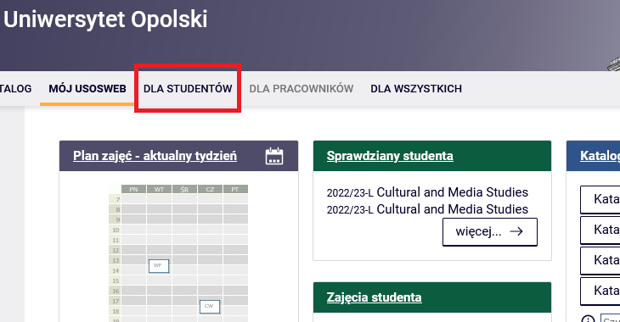
- Wybieramy sekcję: Wymiana studencka
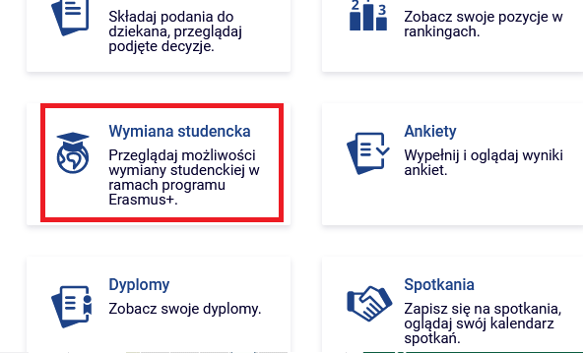

- Wybieramy sekcję: Wyjazdy
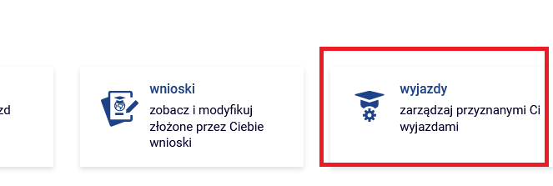
- Wybieramy opcję EWP LA
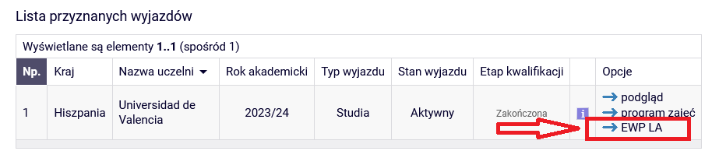
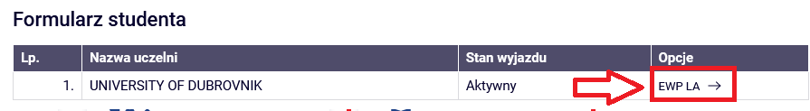
- Edytujemy dane na stronie, jeśli jest potrzeba, np. daty mobilności, czy dane koordynatora, a następnie wybieramy edycję: Porozumienia o programie studiów (na dole strony):
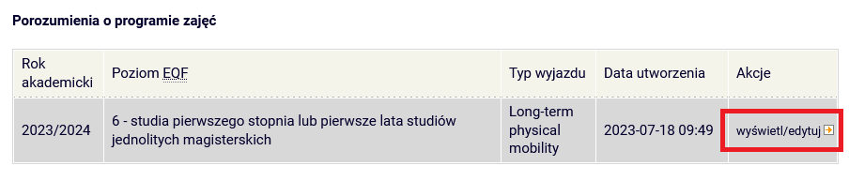
- Teraz widoczny będzie wzór Learning Agreement, który należy uzupełnić komponentami z zaplanowanej mobilności krótkoterminowej. Aby wprowadzić komponent naciśnij: „dodaj komponent”:
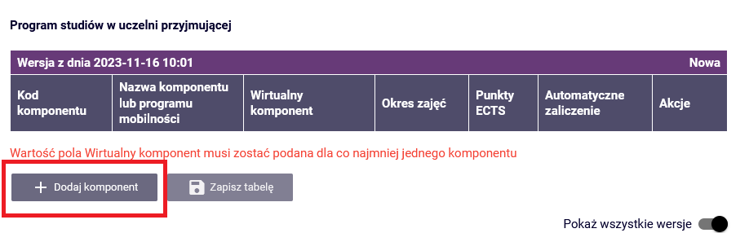

- Wpisz wszystkie dane komponentu fizycznego oraz wirtualnego i zapisz wprowadzone komponenty:
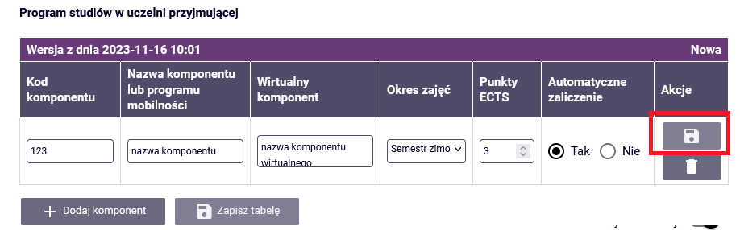

- Po wprowadzeniu wszystkich komponentów naciśnij „zaakceptuj”
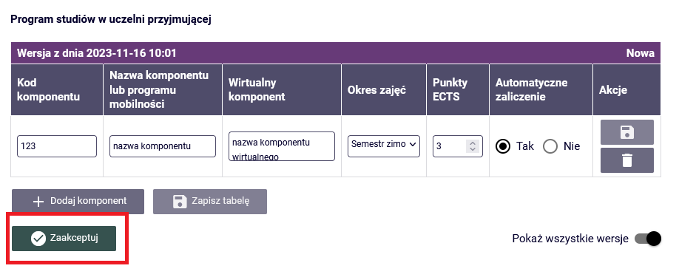

Tak zaakceptowany dokument trafi do koordynatora kierunku. Teraz poinformuj swojego koordynatora kierunku, że uzupełniłeś LA i poproś o jego akceptację.
Po akceptacji koordynatora kierunku, LA zostanie automatycznie przesłany do akceptacji uczelni Partnerskiej. Po akceptacji uczelni Partnerskiej LA jest kompletnym dokumentem.
(W przypadku gdyby Koordynator Kierunku naniósł jakieś zmiany w LA to dokument trafi ponownie do naszej akceptacji)

